Добрый день, уважаемые студенты группы 18-п. « Пекарь».
Сегодня 22.10.2021 пятница
Дистанционное обучение по учебной практике ПМ 02.«Технологии приготовления теста»
Тема урока :Самостоятельная работа «Приготовление дрожжевого опарного теста на молоке»
6 час( часы 67-72)
Сфотографировать, записать видео приготовления теста и отправить результаты на почту
tika.71@mail.ru
или в группу в социальной сети КОНТАКТ
За задания вы должны получить 1 оценку, если до конца дня ( до 16-00)не будут выполнены все задания, в журнал будут выставлены неудовлетворительные оценки .Преподаватель Щапова С.А.телефон 89022654979. Почта tika.71@mail.ru

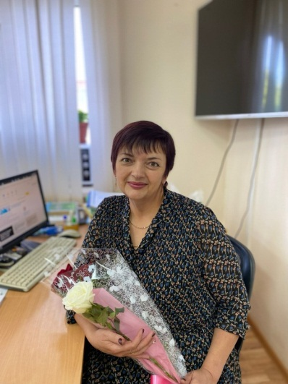

Задание.

Самостоятельно приготовить дрожжевое ( ¼ пачки дрожжей), опарное тесто на молоке( 1 стакан).

